省检察院印仕柏副检察长一行到娄底市院督导“4.17”涉黑专案
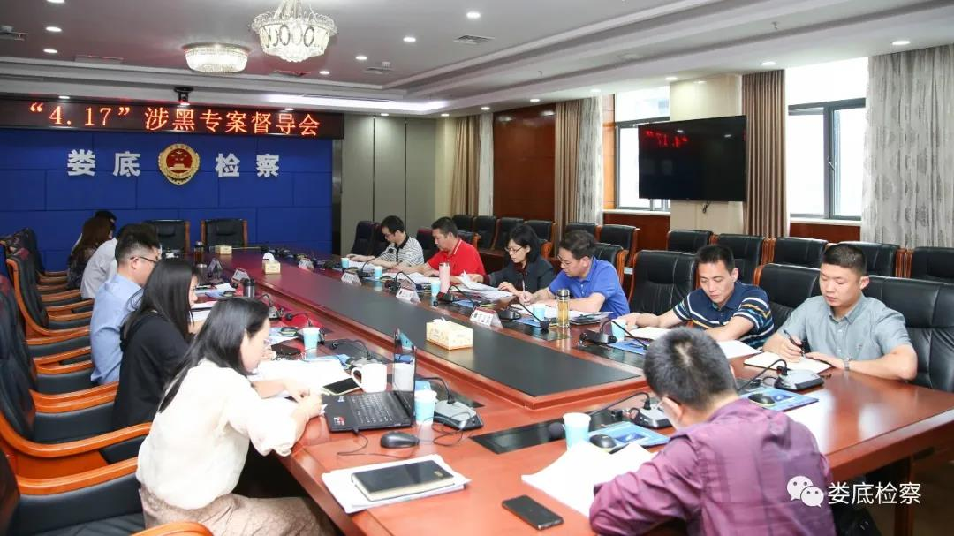
5月7日，受湖南省院党组书记、检察长叶晓颖委托，省院印仕柏副检察长、省院检察二部主任张小华、副主任刘敏和省公安厅刑侦总队副总队长毛志兵一行到娄底市院实地督导“4.17”涉黑专案办理情况。市院党组书记、检察长李芳芳，“4.17”专案组全体成员参加座谈会。
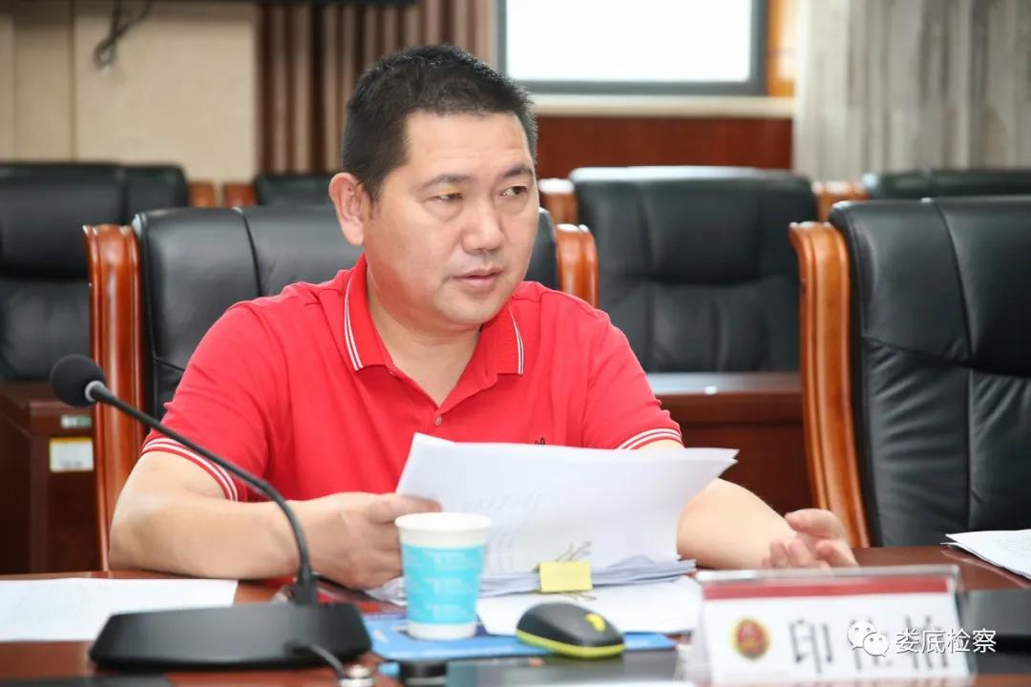

座谈会上，印仕柏副检察长高度肯定了娄底市检察院“4.17”涉黑专案的办理情况，他指出，“4.17”涉黑案是全国扫黑办、最高检、公安部督办的重大涉黑案件，是扫黑除恶的标志性案件，是展示检察机关扫黑除恶战果的案件，该案交由娄底检察机关办理，体现了对娄底检察机关的高度信任。

印仕柏副检察长强调，“4.17”涉黑案是省院党组书记、检察长叶晓颖亲自任包案领导的案件，娄底市院要按照省院的要求，高标准、严把关组建强有力的办案团队，以列清单的方式，制订具体工作时间表，加大办案力度，确保案件依法高效如期办理。
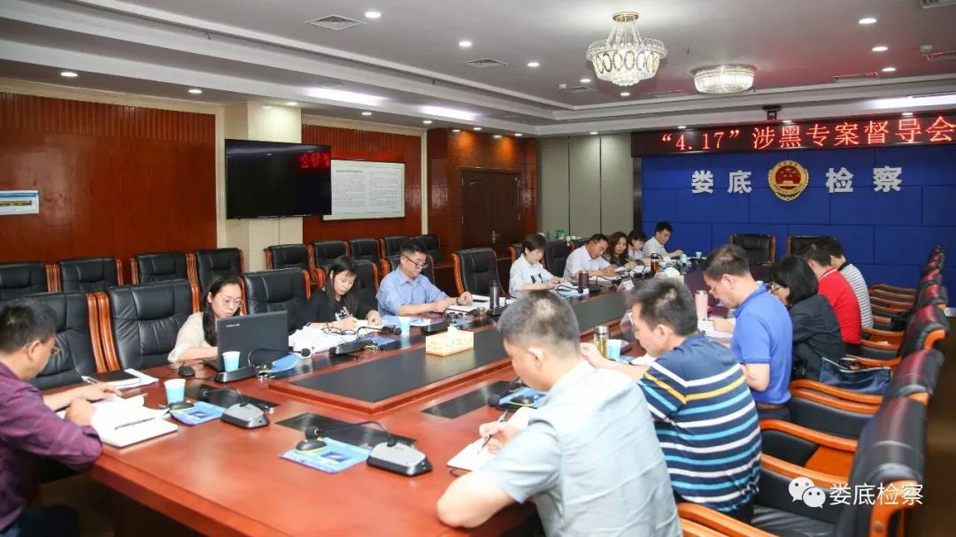

会上，市院党组书记、检察长李芳芳代表市院作表态发言，“4.17”涉黑专案组组长、副检察长朱纪文汇报了案件办理情况、存在的困难、及下一步工作打算。

省院督导组成员、省院检察二部主任张小华、副主任刘敏对案件有关问题进行了指导和解答，并安排省院二部两名员额检察官提前介入，全程指导。

